Общественные советники – наши помощники в профилактике пожаров!

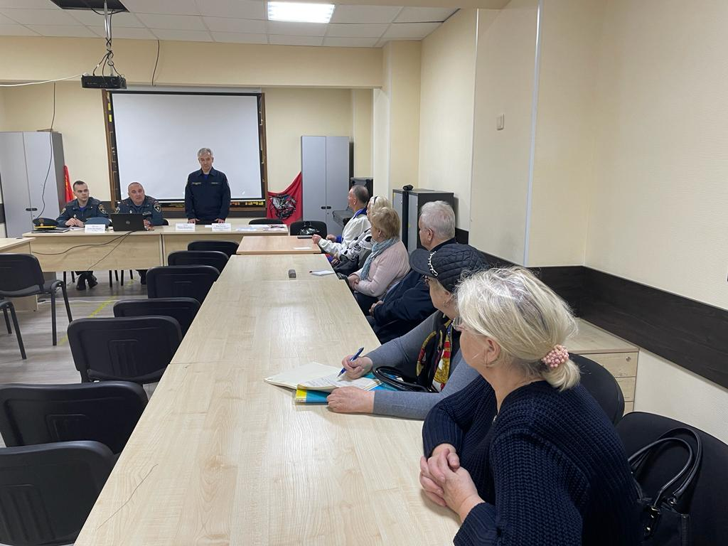

17 мая в районе Гагаринский собрались общественные советники главы управы. На встречу с ними пришли представители Департамента ГОЧСиПБ города Москвы и Управления по Юго-Западному округу города Москвы Главного управления МЧС России по г.Москве: Михаил Сычев– начальник отдела Пожарно-спасательного центра Департамента ГОЧСиПБ, Роман Щеглов– старший инженер Первого РОНПР Управления по ЮЗАО ГУ МЧС России по г. Москве, Венера Юмаева– заместитель начальника Управления по ЮЗАО Департамента ГОЧСиПБ города Москвы. Во встрече также принимала участие первый заместитель главы управы Марина Кулик.
Общественные советники - это очень уважаемые люди в районе. Многие из них уже на пенсии, и у них, к счастью, есть много времени для общественной работы, в том числе для проведения противопожарных профилактических бесед с жителями района на собраниях собственников жилья, да и просто во время отдыха во дворе своего дома.
На встрече обсуждались вопросы пожарной безопасности в быту. Были рассмотрены конкретные ситуации из жизни. На их примере специалисты практически под диктовку разъясняли советникам о том, как себя вести в разных опасных ситуациях, что нужно делать в таких случаях и чего делать нельзя.
На встрече было задано много вопросов, и на все из них получены конкретные профессиональные ответы, что называется из первых уст.
Все знания, полученные на этой встрече, общественные советники передадут, перескажут жителям своих многоквартирных домов.
«С помощью общественных советников управ районов, активных жителей мы продвигаем знания о противопожарной безопасности, доводим непосредственно до каждого жителя. Только вместе мы можем достигнуть ощутимых хороших результатов», - сказала заместитель начальника Управления по ЮЗАО Департамента ГОЧСиПБ Венера Юмаева.

